Задание для учащихся 1 класс 8-летняя ДПОП (п. Восточный)
Предмет - Лепка
Тема 1. Упражнения на повторение техник «точка», «верёвочка».
Задание: «Цветок в горшочке»
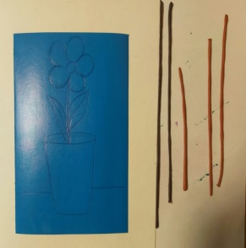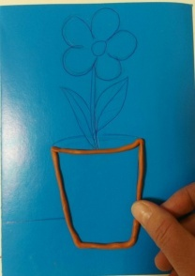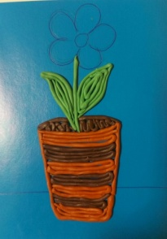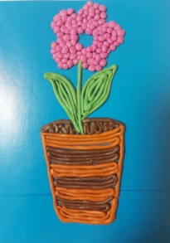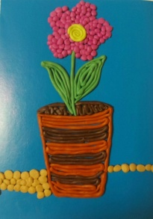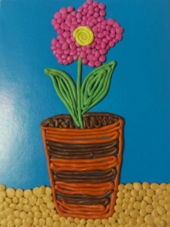
Тема 2. Выполнение композиции в технике «верёвочка».
Задание: «Барашек».
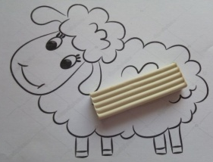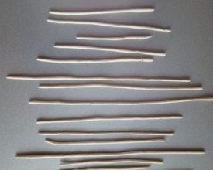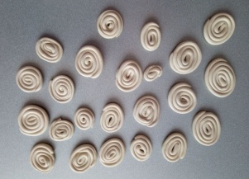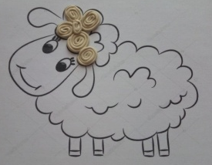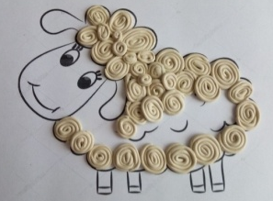
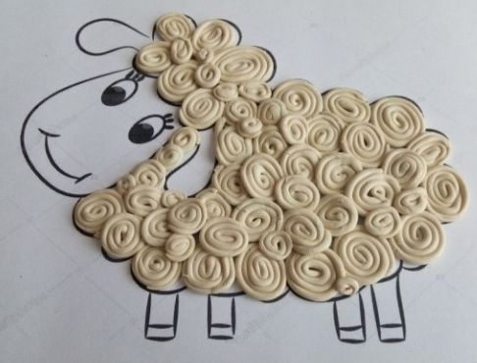
Предмет - Основы изобразительной грамоты и рисования
Тема 1. Графические упражнения в технике «точка», «линия», «штрих», «пятно».
Задание 1: «Рыбка» - выполняем в технике «точка», «линия».
Задание 2. «Бабочка» - выполняем в техниках «точка», «линия», «штрих», «пятно».
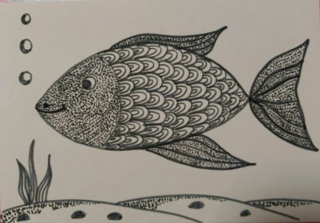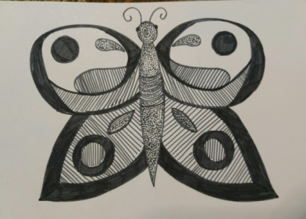
Задание 1 Задание 2.
Предмет - Прикладное творчество
Тема 1. Техника мозаичной аппликации.
Задание: «Букет цветов». Выполняется из кусочков рваной бумаги.
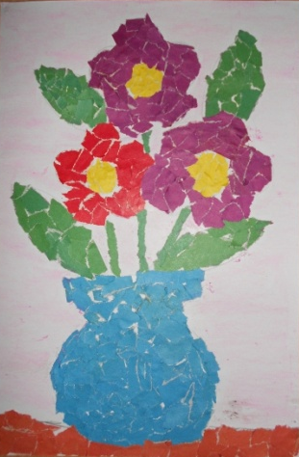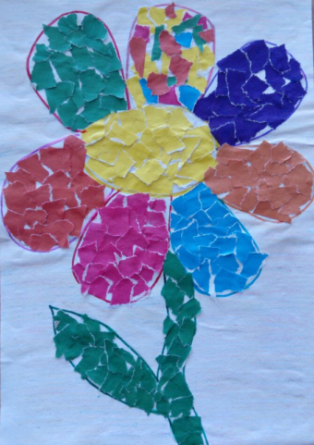

Предмет - Цветоведение
Тема 1. Тёплые и холодные цвета.
Задание 1: «Жар птица» - используем только тёплые цвета – жёлтый, красный, оранжевый.
Задание 2: «Ледяная птица» - используем только холодные цвета – синий, голубой, фиолетовый.
